2001 年 AMC 10 真题与解答
American Mathematics Competitions 10 · 中英双语
共 25 题，限时 75 分钟；答对得 6 分，未答得 1.5 分，答错 0 分，满分 150 分。
编排说明：第一部分为题目（先中文、后英文原题），第二部分为解答与答案，便于先做题后对答案。
第一部分 题目
第 1 题
考虑下面这个列表：
n, n+3, n+4, n+5, n+6,
n+8, n+10, n+12, n+15
它的中位数是 10。平均数是多少？
（A）4 （B）6 （C）7 （D）10 （E）11
English
The median of the list
n, n+3, n+4, n+5, n+6,
n+8, n+10, n+12, n+15
is 10. What is the mean?
(A) 4 (B) 6 (C) 7 (D) 10 (E) 11
第 2 题
一个数 x 比它的倒数与它的加法逆元的乘积多 2。这个数位于哪个区间？
（A）-4 ≤ x ≤ -2 （B）-2 < x ≤ 0 （C）0 < x ≤ 2 （D）2 < x ≤ 4 （E）4 < x ≤ 6
English
A number x is 2 more than the product of its reciprocal and its additive inverse. In which interval does the number lie?
(A) -4 ≤ x ≤ -2 (B) -2 < x ≤ 0 (C) 0 < x ≤ 2 (D) 2 < x ≤ 4 (E) 4 < x ≤ 6
第 3 题
两个数的和是 S。若每个数都先加上 3，然后将所得的两个数各自加倍，那么最后两个数的和是多少？
（A）2S+3 （B）3S+2 （C）3S+6 （D）2S+6 （E）2S+12
English
The sum of two numbers is S. Suppose 3 is added to each number and then each of the resulting numbers is doubled. What is the sum of the final two numbers?
(A) 2S+3 (B) 3S+2 (C) 3S+6 (D) 2S+6 (E) 2S+12
第 4 题
一个圆和一个三角形最多可能有多少个交点？
（A）2 （B）3 （C）4 （D）5 （E）6
English
What is the maximum number of possible points of intersection of a circle and a triangle?
(A) 2 (B) 3 (C) 4 (D) 5 (E) 6
第 5 题
下图中的十二个五连方中，有多少个至少有一条对称轴？
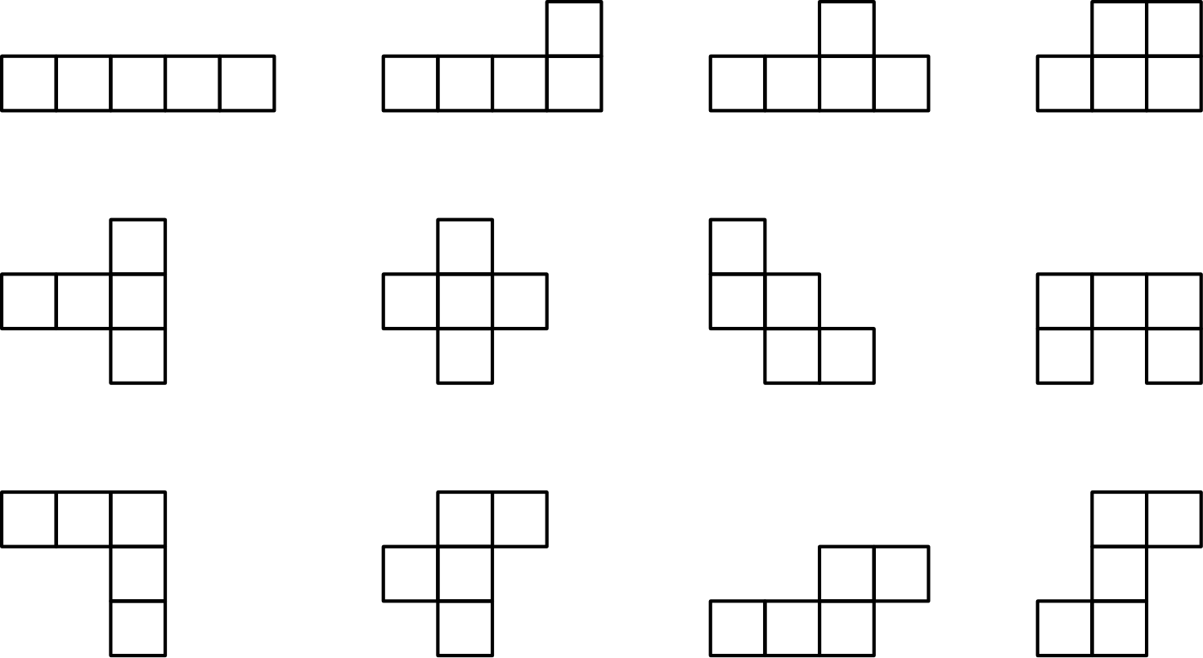
（A）3 （B）4 （C）5 （D）6 （E）7
English
How many of the twelve pentominoes pictured below have at least one line of symmetry?
(A) 3 (B) 4 (C) 5 (D) 6 (E) 7
第 6 题
设 P(n) 和 S(n) 分别表示整数 n 的各位数字之积与各位数字之和。例如，P(23)=6，S(23)=5。若 N 是一个满足 N=P(N)+S(N) 的两位数，求 N 的个位数字。
（A）2 （B）3 （C）6 （D）8 （E）9
English
Let P(n) and S(n) denote the product and the sum, respectively, of the digits of the integer n. For example, P(23)=6 and S(23)=5. Suppose N is a two-digit number such that N=P(N)+S(N). What is the units digit of N?
(A) 2 (B) 3 (C) 6 (D) 8 (E) 9
第 7 题
将某个正小数的小数点向右移动四位后，得到的新数等于原数倒数的四倍。原数是多少？
（A）0.0002 （B）0.002 （C）0.02 （D）0.2 （E）2
English
When the decimal point of a certain positive decimal number is moved four places to the right, the new number is four times the reciprocal of the original number. What is the original number?
(A) 0.0002 (B) 0.002 (C) 0.02 (D) 0.2 (E) 2
第 8 题
旺达、达伦、比阿特丽斯和奇是学校数学实验室的辅导员。他们的排班如下：达伦每三个上课日工作一次，旺达每四个上课日工作一次，比阿特丽斯每六个上课日工作一次，奇每七个上课日工作一次。今天他们四人都在数学实验室工作。从今天起再过多少个上课日，他们下一次会同时在实验室辅导？
（A）42 （B）84 （C）126 （D）178 （E）252
English
Wanda, Darren, Beatrice, and Chi are tutors in the school math lab. Their schedule is as follows: Darren works every third school day, Wanda works every fourth school day, Beatrice works every sixth school day, and Chi works every seventh school day. Today they are all working in the math lab. In how many school days from today will they next be together tutoring in the lab?
(A) 42 (B) 84 (C) 126 (D) 178 (E) 252
第 9 题
克里斯汀所住州的所得税税率为：年收入前 $28000 按 p% 征税，超过 $28000 的部分按 (p+2)% 征税。克里斯汀注意到她缴纳的州所得税等于年收入的 (p+0.25)%。她的年收入是多少？
（A）$28000 （B）$32000 （C）$35000 （D）$42000 （E）$56000
English
The state income tax where Kristin lives is levied at the rate of p% of the first $28000 of annual income plus (p+2)% of any amount above $28000. Kristin noticed that the state income tax she paid amounted to (p+0.25)% of her annual income. What was her annual income?
(A) $28000 (B) $32000 (C) $35000 (D) $42000 (E) $56000
第 10 题
若 x、y、z 为正数，且 xy=24、xz=48、yz=72，则 x+y+z 等于多少？
（A）18 （B）19 （C）20 （D）22 （E）24
English
If x, y, and z are positive with xy=24, xz=48, and yz=72, then x+y+z is
(A) 18 (B) 19 (C) 20 (D) 22 (E) 24
第 11 题
考虑单位正方形阵列中的深色正方形，图中只显示了一部分。围绕中心正方形的第一圈含有 8 个单位正方形，第二圈含有 16 个单位正方形。若继续这个过程，第 100 圈中有多少个单位正方形？
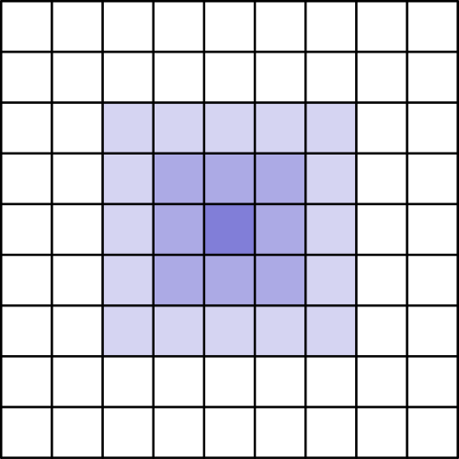
（A）396 （B）404 （C）800 （D）10,000 （E）10,404
English
Consider the dark square in an array of unit squares, part of which is shown. The first ring of squares around this center square contains 8 unit squares. The second ring contains 16 unit squares. If we continue this process, the number of unit squares in the 100th ring is
(A) 396 (B) 404 (C) 800 (D) 10,000 (E) 10,404
第 12 题
假设 n 是三个连续整数的乘积，并且 n 能被 7 整除。下列哪一个不一定是 n 的因数？
（A）6 （B）14 （C）21 （D）28 （E）42
English
Suppose that n is the product of three consecutive integers and that n is divisible by 7. Which of the following is not necessarily a divisor of n?
(A) 6 (B) 14 (C) 21 (D) 28 (E) 42
第 13 题
一个电话号码形式为 ABC-DEF-GHIJ，其中每个字母代表一个不同数字。号码每一部分中的数字都按递减顺序排列，即 A> B> C、D> E> F、G> H> I> J。此外，D、E、F 是连续偶数数字，G、H、I、J 是连续奇数数字，且 A+B+C=9。求 A。
（A）4 （B）5 （C）6 （D）7 （E）8
English
A telephone number has the form ABC-DEF-GHIJ, where each letter represents a different digit. The digits in each part of the number are in decreasing order; that is, A> B> C, D> E> F, and G> H> I> J. Furthermore, D, E, and F are consecutive even digits; G, H, I, and J are consecutive odd digits; and A+B+C=9. Find A.
(A) 4 (B) 5 (C) 6 (D) 7 (E) 8
第 14 题
一个慈善机构卖出 140 张公益票，共收入 $2001。一些票按全价出售，全价为整数美元；其余票按半价出售。全价票共筹得多少钱？
（A）$782 （B）$986 （C）$1158 （D）$1219 （E）$1449
English
A charity sells 140 benefit tickets for a total of $2001. Some tickets sell for full price (a whole dollar amount), and the rest sell for half price. How much money is raised by the full-price tickets?
(A) $782 (B) $986 (C) $1158 (D) $1219 (E) $1449
第 15 题
一条街的两侧路缘平行，相距 40 英尺。一条由两条平行条纹围成的人行横道斜穿过街道。两条条纹在路缘上截出的长度为 15 英尺，每条条纹长 50 英尺。求两条条纹之间的距离，单位为英尺。
（A）9 （B）10 （C）12 （D）15 （E）25
English
A street has parallel curbs 40 feet apart. A crosswalk bounded by two parallel stripes crosses the street at an angle. The length of the curb between the stripes is 15 feet and each stripe is 50 feet long. Find the distance, in feet, between the stripes.
(A) 9 (B) 10 (C) 12 (D) 15 (E) 25
第 16 题
三个数的平均数比其中最小的数大 10，并且比其中最大的数小 15。这三个数的中位数是 5。它们的和是多少？
（A）5 （B）20 （C）25 （D）30 （E）36
English
The mean of three numbers is 10 more than the least of the numbers and 15 less than the greatest. The median of the three numbers is 5. What is their sum?
(A) 5 (B) 20 (C) 25 (D) 30 (E) 36
第 17 题
下列哪个圆锥可以由半径为 10、圆心角为 252° 的圆形扇形，将两条直边对齐后卷成？
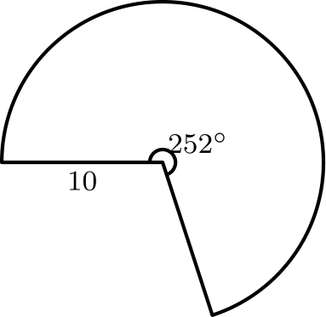
（A）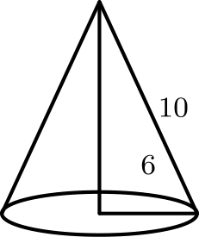
（B）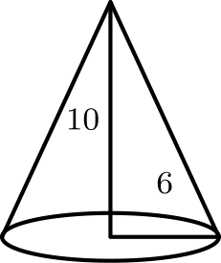
（C）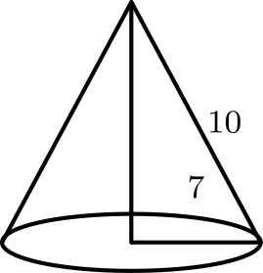
（D）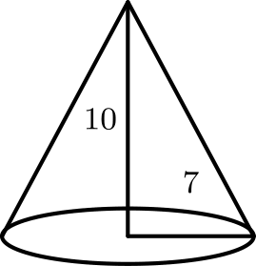
（E）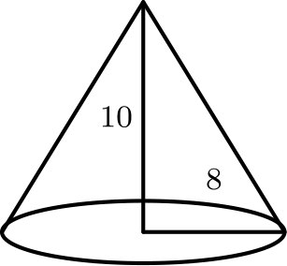
English
Which of the cones below can be formed from a 252° sector of a circle of radius 10 by aligning the two straight sides?
(A)
(B)
(C)
(D)
(E)
第 18 题
如图，平面由全等的正方形和全等的五边形铺成。被五边形覆盖的平面面积百分比最接近
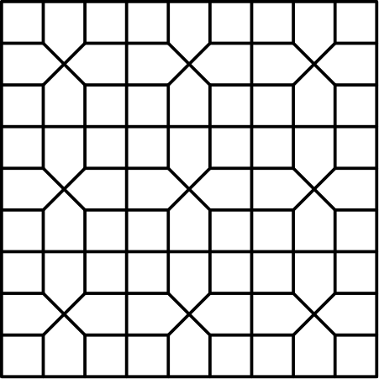
（A）50 （B）52 （C）54 （D）56 （E）58
English
The plane is tiled by congruent squares and congruent pentagons as indicated. The percent of the plane that is enclosed by the pentagons is closest to
(A) 50 (B) 52 (C) 54 (D) 56 (E) 58
第 19 题
帕特想从充足供应的三种甜甜圈中买四个：糖霜、巧克力和糖粉。共有多少种不同选择？
（A）6 （B）9 （C）12 （D）15 （E）18
English
Pat wants to buy four donuts from an ample supply of three types of donuts: glazed, chocolate, and powdered. How many different selections are possible?
(A) 6 (B) 9 (C) 12 (D) 15 (E) 18
第 20 题
从边长为 2000 的正方形四个角各切去一个等腰直角三角形，形成一个正八边形。这个八边形每条边的长度是多少？
（A）1/3(2000) （B）2000(√(2)-1) （C）2000(2-√(2)) （D）1000 （E）1000√(2)
English
A regular octagon is formed by cutting an isosceles right triangle from each of the corners of a square with sides of length 2000. What is the length of each side of the octagon?
(A) 1/3(2000) (B) 2000(√(2)-1) (C) 2000(2-√(2)) (D) 1000 (E) 1000√(2)
第 21 题
一个直圆柱内接于一个直圆锥，圆柱的直径等于它的高。圆锥直径为 10，高为 12，且圆柱与圆锥的轴重合。求圆柱的半径。
（A）8/3 （B）30/11 （C）3 （D）25/8 （E）7/2
English
A right circular cylinder with its diameter equal to its height is inscribed in a right circular cone. The cone has diameter 10 and altitude 12, and the axes of the cylinder and cone coincide. Find the radius of the cylinder.
(A) 8/3 (B) 30/11 (C) 3 (D) 25/8 (E) 7/2
第 22 题
如图所示的幻方中，每一行、每一列和每条对角线上的数之和都相同。其中五个数分别用 v、w、x、y 和 z 表示。求 y+z。
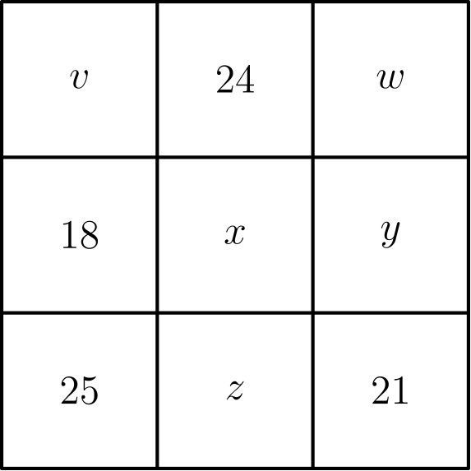
（A）43 （B）44 （C）45 （D）46 （E）47
English
In the magic square shown, the sums of the numbers in each row, column, and diagonal are the same. Five of these numbers are represented by v, w, x, y, and z. Find y+z.
(A) 43 (B) 44 (C) 45 (D) 46 (E) 47
第 23 题
一个盒子里正好有五个筹码，其中三个红色、两个白色。每次随机取出一个且不放回，直到所有红色筹码都被取出或所有白色筹码都被取出为止。最后一次取出的筹码是白色的概率是多少？
（A）3/10 （B）2/5 （C）1/2 （D）3/5 （E）7/10
English
A box contains exactly five chips, three red and two white. Chips are randomly removed one at a time without replacement until all the red chips are drawn or all the white chips are drawn. What is the probability that the last chip drawn is white?
(A) 3/10 (B) 2/5 (C) 1/2 (D) 3/5 (E) 7/10
第 24 题
在梯形 ABCD 中，AB 和 CD 都垂直于 AD，且 AB+CD=BC、AB< CD、AD=7。求 AB· CD。
（A）12 （B）12.25 （C）12.5 （D）12.75 （E）13
English
In trapezoid ABCD, AB and CD are perpendicular to AD, with AB+CD=BC, AB< CD, and AD=7. What is AB· CD?
(A) 12 (B) 12.25 (C) 12.5 (D) 12.75 (E) 13
第 25 题
不超过 2001 的正整数中，有多少个是 3 或 4 的倍数，但不是 5 的倍数？
（A）768 （B）801 （C）934 （D）1067 （E）1167
English
How many positive integers not exceeding 2001 are multiples of 3 or 4 but not 5?
(A) 768 (B) 801 (C) 934 (D) 1067 (E) 1167

第二部分 解答
答案速查：
题号 1 2 3 4 5 6 7 8 9
答案 E C E E D E C B B
题号 10 11 12 13 14 15 16 17 18
答案 D C D E A C D C D
题号 19 20 21 22 23 24 25
答案 D B B D D B B
答案串：ECEEDECBBDCDEACDCDDBBDDBB
第 1 题 答案 E
这 9 个数已经按递增顺序排列，中位数是第 5 项 n+6，所以 n+6=10，得 n=4。
代入后，各项之和的计算过程为 9n small +(3+4+5+6+8+10+12+15) =9n+63 =99，所以平均数是 99/9=11。
所以正确答案是E。
English
The list has 9 numbers in increasing order, so the median is the 5th term, n+6. Setting n+6=10 gives n=4.
The sum of the terms is 9n small +(3+4+5+6+8+10+12+15) =9n+63 =99, so the mean is 99/9=11.
Thus, the correct answer isE.
第 2 题 答案 C
x 的倒数是 1/x，加法逆元是 -x，它们的乘积为 1/x·(-x)=-1。
因此 x=2+(-1)=1，位于区间 0< x≤2。
所以正确答案是C。
English
The reciprocal of x is 1/x and its additive inverse is -x. Their product is 1/x·(-x)=-1.
So x=2+(-1)=1, which lies in the interval 0< x≤2.
Thus, the correct answer isC.
第 3 题 答案 E
设两个数为 a 和 b，且 a+b=S。每个数加上 3 再加倍后，所得两数之和为 2(a+3) +2(b+3) =2(a+b)+12 =2S+12。
所以正确答案是E。
English
Let the numbers be a and b, so a+b=S. After adding 3 to each and doubling, the sum is 2(a+3) +2(b+3) =2(a+b)+12 =2S+12.
Thus, the correct answer isE.
第 4 题 答案 E
三角形的每条边都是线段，最多与圆相交于 2 个点；三角形有 3 条边，所以最多有 3·2=6 个交点，而且这个上界可以达到。
所以正确答案是E。
English
Each side of the triangle is a segment, which can intersect a circle in at most 2 points. With 3 sides, the maximum is 3·2=6 points, and this is achievable.
Thus, the correct answer isE.
第 5 题 答案 D
逐一检查这些五连方的反射对称性，恰好有六个至少有一条对称轴：直条形、十字形、T 形、U 形、V 形和 W 形。其余六个都没有对称轴。
所以正确答案是D。
English
Checking each pentomino for a reflection line, exactly six have at least one: the straight bar, the plus, the T-shape, the U-shape, the V-shape, and the W-shape. The remaining six have no line of symmetry.
Thus, the correct answer isD.
第 6 题 答案 E
设 N=10a+b，则 P(N)=ab，S(N)=a+b，所以 10a+b=ab+a+b。化简得 9a=ab，因 a≠0，故 b=9。
因此该数的个位数字是 9。所以正确答案是E。
English
Write N=10a+b. Then P(N)=ab and S(N)=a+b, so 10a+b=ab+a+b. This reduces to 9a=ab, and since a≠0, we get b=9.
The units digit is 9. Thus, the correct answer isE.
第 7 题 答案 C
设原数为 x。小数点向右移动四位相当于乘以 10000，所以 10000x=4·1/x，即 x²=4/10000。
因为 x>0，所以 x=2/100=0.02，这就是原数。
所以正确答案是C。
English
Moving the decimal four places right multiplies x by 10000. So 10000x=4·1/x, giving x²=4/10000.
Since x>0, x=2/100=0.02.
Thus, the correct answer isC.
第 8 题 答案 B
他们再次同时工作需要经过 lcm(3,4,6,7) 个上课日。因为 4=2²，6=2·3，所以最小公倍数为 2²·3·7=84。
所以正确答案是B。
English
They meet again after lcm(3,4,6,7) days. Since 4=2² and 6=2·3, the least common multiple is 2²·3·7=84.
Thus, the correct answer isB.
第 9 题 答案 B
设年收入为 x≥28000。
p/100(28000)
+p+2/100(x-28000)
=p+0.25/100x
。
两边乘以 100 并展开，所有含 p 的项抵消，得到 2x-56000=0.25x。因此 1.75x=56000，所以 x=32000。
所以正确答案是B。
English
Let her income be x≥28000. Then
p/100(28000)
+p+2/100(x-28000)
=p+0.25/100x.
Multiplying by 100 and expanding, all the p terms cancel, leaving 2x-56000=0.25x. So 1.75x=56000 and x=32000.
Thus, the correct answer isB.
第 10 题 答案 D
用 xz=48 除以 xy=24，得 z=2y。再由 yz=2y²=72，可得 y=6，于是 z=12，x=24/y=4。
因此 x+y+z=22。所以正确答案是D。
English
Dividing xz=48 by xy=24 gives z=2y. Then yz=2y²=72, so y=6, z=12, and x=24/y=4.
Hence x+y+z=22. Thus, the correct answer isD.
第 11 题 答案 C
第 n 圈是一个 (2n+1)×(2n+1) 正方形的外边框，内部去掉一个 (2n-1)×(2n-1) 正方形，因此含有 (2n+1)²-(2n-1)²=8n 个单位正方形。
当 n=100 时，个数为 800。所以正确答案是C。
English
The nth ring is the border of a (2n+1)×(2n+1) square surrounding a (2n-1)×(2n-1) square, so it contains (2n+1)²-(2n-1)²=8n unit squares.
For n=100, that is 800. Thus, the correct answer isC.
第 12 题 答案 D
三个连续整数中，一定有一个是 3 的倍数，且乘积 n 也有一个偶数因子，因此能被 6 整除。再加上题设的因数 7，它一定能被 6、14、21 和 42 整除。
但 28=2²·7 需要两个因数 2，这不一定保证；例如 5·6·7=210 能被 7 整除，却不能被 28 整除。
所以正确答案是D。
English
Among three consecutive integers, at least one is even and one is a multiple of 3, so n is divisible by 6. With the given factor of 7, it is divisible by 6, 14, 21, and 42.
But 28=2²·7 requires two factors of 2, which is not guaranteed: 5·6·7=210 is divisible by 7 but not by 28.
Thus, the correct answer isD.
第 13 题 答案 E
连续奇数数字 GHIJ 是 9753 或 7531，因此留给 A、B、C 的奇数数字是 1 或 9。由于 A+B+C=9，这个奇数数字只能是 1，所以 ABC 中两个偶数数字的和为 8。
连续偶数数字组成的 DEF 可能是 864、642 或 420，于是留给 ABC 的偶数数字对分别为 {2,0}、{8,0} 或 {8,6}。只有 {8,0} 的和为 8，所以 ABC=810，从而 A=8。
所以正确答案是E。
English
The consecutive odd digits GHIJ are 9753 or 7531, leaving one odd digit (1 or 9) for A, B, C. Since A+B+C=9, the odd digit there must be 1, so the two even digits in ABC sum to 8.
The consecutive even digits DEF are 864, 642, or 420, leaving even-digit pairs {2,0}, {8,0}, or {8,6} for ABC. Only {8,0} sums to 8, so ABC=810 and A=8.
Thus, the correct answer isE.
第 14 题 答案 A
设 n 张全价票每张 p 美元。np+(140-n)p/2=2001，p(n+140) =4002 =2·3·23·29。
则 140≤ n+140≤280。在 4002 的因数中，落在这个范围内的只有 174=2·3·29。所以 n+140=174，得 n=34、p=23，全价票收入为 34·23=782 美元。
所以正确答案是A。
English
Let n full-price tickets sell at p dollars each. Then np+(140-n)p/2=2001, so p(n+140) =4002 =2·3·23·29.
Since 140≤ n+140≤280, the only factor of 4002 in range is 174=2·3·29. So n+140=174, giving n=34 and p=23. The full-price tickets raise 34·23=782 dollars.
Thus, the correct answer isA.
第 15 题 答案 C
人行横道是一个平行四边形。以路缘上的 15 英尺为底、街道宽 40 英尺为高，其面积为 15·40=600。
以一条 50 英尺的条纹为底，面积等于 50 乘以两条条纹之间的距离 d，所以 d=600/50=12。
所以正确答案是C。
English
The crosswalk is a parallelogram. Using the curb (15 ft) as base and the street width (40 ft) as height, its area is 15·40=600 square feet.
Using a stripe (50 ft) as base, the area equals 50 times the distance d between the stripes, so d=600/50=12.
Thus, the correct answer isC.
第 16 题 答案 D
设平均数为 m。最小数为 m-10，最大数为 m+15，中位数为 5。
于是 m 满足
1/3((m-10)+5+(m+15))
=m
化简得 m=10。
因此三个数的和为 3m=30。所以正确答案是D。
English
Let m be the mean. The least number is m-10 and the greatest is m+15, with median 5.
Since the mean of the three is m,
1/3((m-10)+5+(m+15))
=m,
which gives m=10.
The sum is 3m=30. Thus, the correct answer isD.
第 17 题 答案 C
卷成圆锥时，扇形半径 10 成为圆锥的母线长，扇形弧长成为底面周长。
弧长为 252/360·2π·10=14π，所以 2π r=14π，底面半径 r=7。圆锥母线长为 10，底面半径为 7。
所以正确答案是C。
English
When rolled into a cone, the sector’s radius 10 becomes the slant height, and the arc length becomes the base circumference.
The arc length is 252/360·2π·10=14π, so 2π r=14π gives base radius r=7. The cone has slant height 10 and base radius 7.
Thus, the correct answer isC.
第 18 题 答案 D
考虑一个重复的 3×3 方块，共九个小正方形；其中四个不属于五边形，所以五边形覆盖的比例为 1-4/9=5/9≈55.6%。
这个百分比最接近 56。所以正确答案是D。
English
Consider a repeating 3×3 block of nine small squares. Four of these nine squares are not part of the pentagons, so the pentagons cover 1-4/9=5/9≈55.6% of the area.
This is closest to 56. Thus, the correct answer isD.
第 19 题 答案 D
不同选择的数量等于方程 g+c+p=4 的非负整数解个数。由插板法，解的个数为 dbinom4+22=dbinom62=15。
所以正确答案是D。
English
The number of selections is the number of nonnegative integer solutions of g+c+p=4. By stars and bars, this is dbinom4+22=dbinom62=15.
Thus, the correct answer isD.
第 20 题 答案 B
设八边形边长为 x。每个被切去的等腰直角三角形的斜边也是八边形的一条边，所以它的直角边为 x/(√(2))。
沿正方形的一条边，有两段这样的直角边和一条八边形边，因此 2·x/(√(2))+x=2000，即 x(√(2)+1)=2000，所以 x=2000/(√(2)+1)=2000(√(2)-1)。
所以正确答案是B。
English
Let each octagon side be x. It is the hypotenuse of each cut isosceles right triangle, whose legs are x/(√(2)).
Along one side of the square, two legs and one octagon side give 2·x/(√(2))+x=2000, so x(√(2)+1)=2000 and x=2000/(√(2)+1)=2000(√(2)-1).
Thus, the correct answer isB.
第 21 题 答案 B
取轴截面。圆锥底面半径为 5、高为 12；圆柱截面的宽为 2r、高为 2r。
由相似三角形，12-2r/r=12/5，所以 5(12-2r)=12r，即 60=22r，从而 r=30/11。
所以正确答案是B。
English
Take an axial cross-section. The cone has base radius 5 and height 12; the cylinder appears as a rectangle of width 2r and height 2r.
By similar triangles, 12-2r/r=12/5, so 5(12-2r)=12r, giving 60=22r and r=30/11.
Thus, the correct answer isB.
第 22 题 答案 D
因为 v 位于第一行、第一列和主对角线上，这三条线中另外两个数的和相等：25+18=24+w=21+x。所以 w=19，x=22。
反对角线上的 25、22、19 之和为 66，所以幻方和为 66。于是 v=66-24-19=23，y=66-18-22=26，z=66-25-21=20。
因此 y+z=46。所以正确答案是D。
English
Since v sits in the first row, first column, and main diagonal, the remaining two entries of each of those lines have equal sums: 25+18=24+w=21+x. So w=19 and x=22.
The anti-diagonal 25, 22, 19 sums to 66, so the magic sum is 66. Then v=66-24-19=23, y=66-18-22=26, and z=66-25-21=20.
Hence y+z=46. Thus, the correct answer isD.
第 23 题 答案 D
想象先给五个筹码排一个随机顺序。游戏停在白色筹码上，恰好表示两个白色筹码都在所有三个红色筹码取完之前出现，也就是完整顺序中的最后一个筹码是红色。
最后一个筹码为红色的概率为 3/5。所以正确答案是D。
English
Imagine drawing all five chips in a random order. The drawing stops on a white chip exactly when both white chips come out before all three reds, which happens precisely when the very last chip in the full ordering is red.
That probability is 3/5. Thus, the correct answer isD.
第 24 题 答案 B
从 B 向 CD 作垂线，交于 E。于是 BE=AD=7，CE=CD-AB，并且 BC²=BE²+CE²。
又因为 BC=CD+AB，所以
(CD+AB)²
-(CD-AB)²
=BE²=49
。
左边等于 4· AB· CD，因此 AB· CD=49/4=12.25。
所以正确答案是B。
English
Drop a perpendicular from B to CD, meeting it at E. Then BE=AD=7 and CE=CD-AB. By the Pythagorean theorem, BC²=BE²+CE².
Since BC=CD+AB,
(CD+AB)²
-(CD-AB)²
=BE²=49.
The left side equals 4· AB· CD, so AB· CD=49/4=12.25.
Thus, the correct answer isB.
第 25 题 答案 B
不超过 2001 的 3 或 4 的倍数共有 ⌊2001/3⌋ +⌊2001/4⌋ -⌊2001/12⌋ =667+500-166 =1001。
其中是 5 的倍数者，也就是 15 或 20 的倍数，共有 133 加 100 个，但要减去重复计算的 60 的倍数，共 33 个，因此共有 133+100-33=200 个。
所以所求个数为 1001-200=801。正确答案是B。
English
Multiples of 3 or 4 up to 2001: ⌊2001/3⌋ +⌊2001/4⌋ -⌊2001/12⌋ =667+500-166 =1001.
Among these, remove the multiples of 5: there are 133 multiples of 15 and 100 multiples of 20, re-adding the 33 multiples of 60: 133+100-33=200.
So the count is 1001-200=801. Thus, the correct answer isB.

